**网络的定义**：一组使用介质（线缆）互连的中间系统（网络设备）以及终端系统（PC和服务器）

**网络的作用**：消息传递、资源共享

**网络的分类**：局域网（LAN）：园区网、校园网（一组连续的局域网）。城域网（MAN）以地市为单位，IP城域网、本地承载网；广域网（WAN）：跨地市、跨省份、国际网络。互联网：把许多网络通过路由器连接在一起组成的逻辑网络，使得网络内的主机能够互访。

**网络拓扑结构**星型网：每一终端均通过单一的传输链路与中心节点相连。优点：结构简单、建网容易且易于管理；缺点：中心设备负载过重，档期发生故障时，整个网络都将处于瘫痪状态，且每一结点均有专线与中心节点相连，使得线路利用率不高，信道容量消耗大。树形网是一种分层网络，适用于分级控制系统，树形网的同一线路可以连接多个终端。优点：（与星型网比）节省线路、成本较低、易于扩展；缺点：对高层节点和链路要求较高。

**网络性能指标**：速率、带宽、吞吐量、时延、往返时间、抖动、丢包率

时延：指数据从网络的一端传送到另一端所需要的时间，包括：发送时延、传输时延、处理时延和排队时延。

往返时间表示从发送方发送数据开始，到发送方接受到对方的确认信息，总共经历的时间。

**常用的通信介**质：光纤、网线、无线电波、铜轴电缆

**常见以太网网络设**备：光电转换器、集线器、交换机、路由器

**信号类型：**光信号、电信号、无线信号

**常用的光纤的类型：**1.单模光纤（Single-mode Fiber）：用于长距离传输，带宽高。2.多模光纤（Multi-mode Fiber）：适合短距离传输，成本较低，但带宽和距离较单2.模光纤有限。

**常用的网线的类型：**1.双绞线 (Twisted Pair)：非屏蔽双绞线 (UTP)、屏蔽双绞线 (STP)2.铜轴电缆 (Coaxial Cable)

**OSI七层架构从高层到低层分别是：**应用层（第七层）、表示层、会话层、传输层、网络层、数据链路层、物理层（第1层）。后四层是数据流层其他是应用（上）层

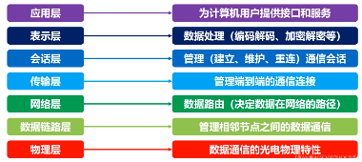

**数据在网络传输过程中封装的过程**：OSI参考模型中每个层次接收到上层传递过来的数据后都要将本层次的控制信息加入数据单元的头部，一些层次还要将校验和等信息加入数据单元的尾部，这个过程称为封装。

**数据的解封过程**：当数据到达接收端时，每一层会读取相应的控制信息，根据控制信息中的内容向上层传递数据单元，再向上层传递去掉本层的控制头部信息和尾部信息（如果有），此过程称为解封装。解封装逐层执行直至将对端应用层产生的数据发送到本端相应的应用进程。

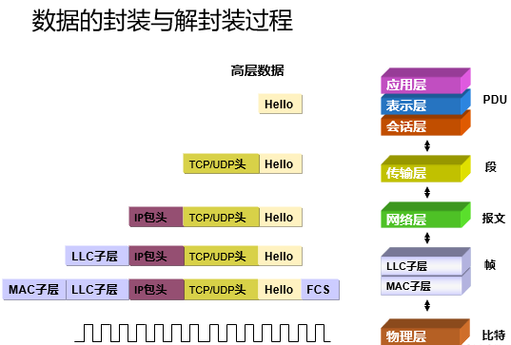

**每一层的数据单元**：在应用层、表示层、会话层，协议数据单元统称为Date（数据）；在传输层协议数据单元称为Segment（数据段）；在网络层，协议数据单元称为Packet（数据包）；在数据链路层，协议数据单元称为Frame（数据帧）；在物理层，协议数据单元称为Bit（比特流）

**应用层常用协议**： FTP(文件传输协议)、TFTP、SMTP(简单邮件传输协议)、Telnet、DNS、SNMP、NFS、RPC、（POP3 、HTTP(超文本传输协议)）

**传输层常用协议**：TCP(传输控制协议)、UDP(用户数据协议)

网络层常用协议：IP(网际协议)，ARP、RARP、ICMP、IGMP

**应用层协议对应传输层的端口号：**

HTTP协议用于Web浏览器和服务器的数据传输，通常使用端口号80。

HTTPS是加密的HTTP协议，通过SSL/TLS进行保护，常用端口号为443。

FTP协议用于文件传输，使用的端口号为20（数据）和21（控制）。

SSH提供安全的远程登录和文件传输，常用端口号为22。

SMTP用于电子邮件的发送，常用端口号为25。

POP3和IMAP都是用于接收电子邮件的协议，分别使用端口号110和143。

DNS协议将域名转换为IP地址，常用的端口号为53。

NTP用于同步计算机的时间，常用端口号为123。

5个

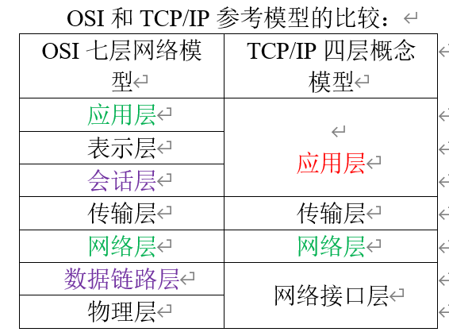

**OSI和TCP/IP两种协议的相同点**：1.两者都是以协议栈的概念为基础；2.都是分层结构，并且工作模式一样，都要层和层之间很密切的协作；3.协议栈中的协议彼此相互独立，有相同的应用层，传输层，网络层；4.下层对上层提供服务，都使用包交换技术。

**OSI和TCP/IP两种协议的不同点：**1.OSI是先有模型；TCP/IP是先有协议，后有模型，TCP/IP标准是在Internet 网络不断的发展中建立；2.TCP/IP 把表示层和会话层都归入了应用层；3.OSI适用于各种协议栈；TCP/IP只适用于TCP/IP网络；4.TCP/IP 的结构比较简单，因为分层少

中继器工作在物理层，集线器工作在物理层，交换机工作在数据链路层，路由器工作在网络层，网桥工作在数据链路层

**网桥主要功能**（课本P49）：1.地址学习功能；2.转发和过滤功能；3.环路避免

交换机主要功能与透明网桥主要功能相同

**路由器主要功能：**1.路由（寻径）包括路由表建立与刷新。

2.交换:路由器在网络之间转发分组数据，涉及内容有从接口收到数据帧，解封装，对数据包做相应处理，根据目的网络查找路由表，决定转发接口，做新的数据链路层封装等过程。

3.隔离广播，指定访问规则，路由器阻止通过广播。我们可以设置访问控制列表(ACL) 控制流量。

4.异种网络互连，支持不同的数据链路层协议，连接异种网络

**以太网中冲突避免机制CSMA/CD工作机制**1、消息发送前站点先监听信道是否空闲；2、若信道空闲，站点则发送信息；3、若信道忙，站点则一直监听等待信道空闲；4、若在传输过程中站点检测到冲突，则发出一个短小的人为干扰信号，使得所有站点都知道发生了冲突，并且停止传输；发完人为干扰信号，等待一段时间后，再次试图传输。

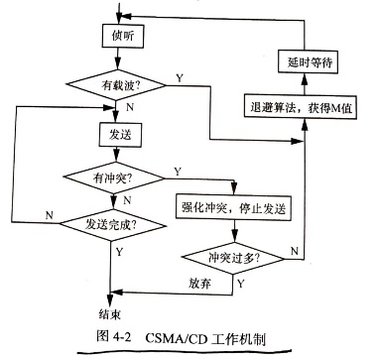

**以太网帧格式**

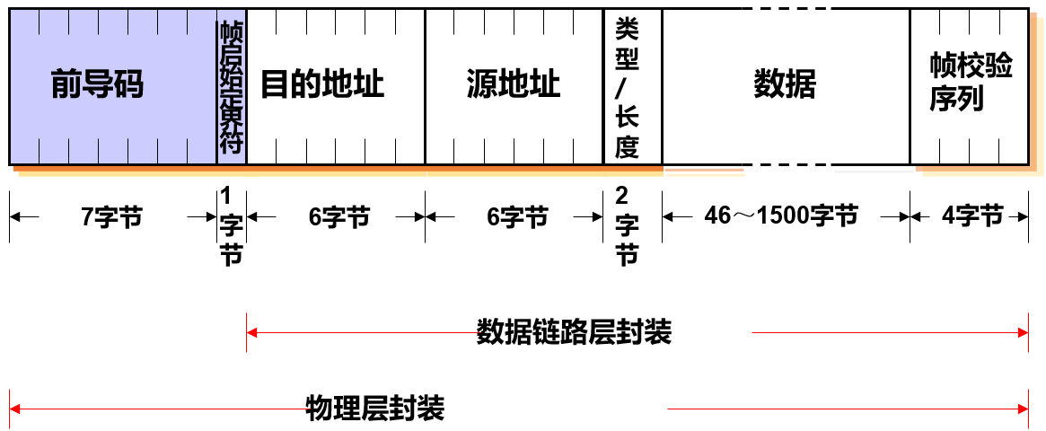

前导码:用于接收方与发送方的同步，7个字节，每个字节的值固定为0xAA。

帧起始定界符：用于标识一个以太网帧的开始，值固定为0xAB。

类型/长度 ：类型用于指定报文头后所接的数据类型。包括：IPv4（0x0800）, IPv6(0x86DD), ARP(0x0806）。 0x8100代表一个Q-tagged 帧(802.1q）。

基础的以太网帧长为1518字节，新标准把这个值扩展为2000字节。

FCS（Frame Check Sequence）：也叫CRC（Cyclic Redundancy Check），CRC是差错检测码，用来确定接收到的帧比特是否正确。

4个

**TCP报文格式：**

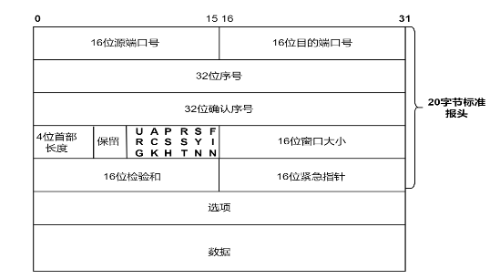

**UDP段格式**

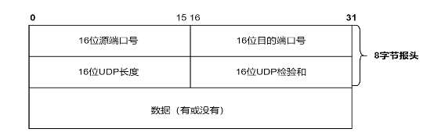

**TCP和UDP的比较（区别）**

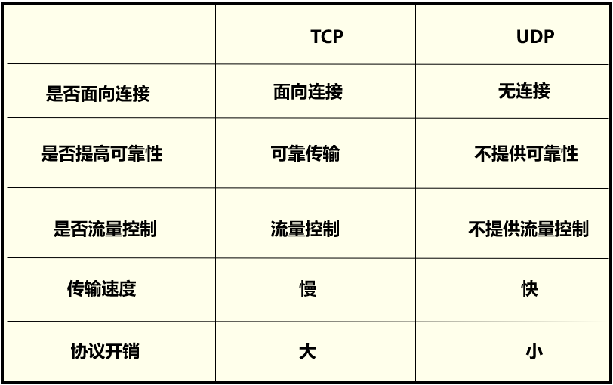

**IP数据包格式**

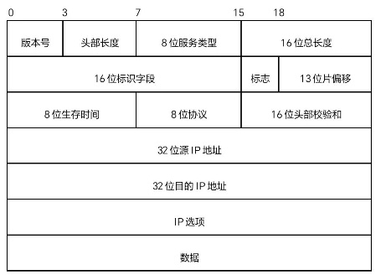

版本号字段：指明IP的版本号，目前的协议版本为IPv4，下一代为IPv6。

头部长度字段：指示IP报文头部的长度，以32位字为单位，包含选项。头部长度不能超过60字节。

服务类型字段：包含4位的优先级、4位的TOS（类型服务）及1位保留位，用于标识不同的服务要求。

总长度字段：指示IP数据包的总长度，包括头部和数据部分，最大值为65535字节。

标识字段：用于唯一标识每个发送的数据包，以便重组和管理分片。

片偏移字段：指示数据段在原始数据中的起始位置，帮助组装分片。

生存时间（TTL）：这是一个重要字段，限制数据包的存活时间，防止在网络中无限循环。

**协议字段**：根据它可以识别是哪个协议向IP传送数据（其中协议字段值为1表示ICMP，2表示IGMP,6表示TCP，17表示UDP）

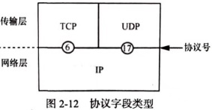

ICMP（Internet Control Message Protocol，互联网控制报文协议）

IGMP（Internet Group Management Protocol，互联网组管理协议）

TCP（Transmission Control Protocol，传输控制协议）

UDP（User Datagram Protocol，用户数

2个

**VLAN**即虚拟局域网，是一种通过将局域网内的设备逻辑地而不是物理地划分成一个个网段从而实现虚拟工作组的技术。

**VLAN的主要作用**是隔离广播域。

**报文类型：**

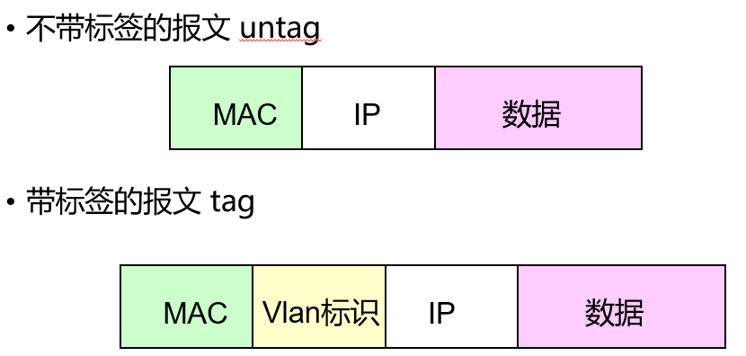

**端口类型：**

Access（发送untag报文）：一般与pc、server相连时使用；

Trunk（发送tag报文）：一般用于交换机级联端口传递多组vlan信息时使用；

Hybrid Ports（混合端口）：混合端口可以同时属于多个vlan，人为指定其发送的报文是否带标签。

**交换机接口出入数据处理过程：**

Access端口**收**报文：收到一个报文,判断是否有VLAN信息：（untag报文）如果没有则打上端口的PVID的VLAN tag，并进行交换转发, （tag报文）如果有，PVID和报文中tag标明的VLAN一致，接收并处理报文；否则丢弃。

**Access端口发报文**：将报文的VLAN信息剥离，直接发送出去（不带tag转发）。

trunk端口**收报**文：收到一个报文，判断是否有VLAN信息：如果没有则打上端口的PVID，并进行交换转发；如果有判断该trunk端口是否允许该 VLAN的数据进入：如果可以则转发，否则丢弃；

**trunk端口发报文**：比较端口的PVID和将要发送报文的VLAN信息，如果两者相等则剥离VLAN信息，再发送，如果不相等则直接发送。

hybrid端口**收报**文：收到一个报文,判断是否有VLAN信息：如果没有则打上端口的PVID，并进行交换转发，如果有则判断该hybrid端口是否允 许该VLAN的数据进入：如果可以则转发，否则丢弃(此时端口上的untag配置是不用考虑的，untag配置只对发送报文时起作用)；

**hybrid端口发报文**： 1、判断该VLAN在本端口的属性（disp interface 即可看到该端口对哪些VLAN是untag， 哪些VLAN是tag）； 2、如果是端口属性是untag则剥离VLAN信息，再发送，如果是tag则直接发送。

**通过PVLAN可以实现端口隔离**。

VID字段代表VLAN ID，**VLAN ID取值范围是0～**4095。由于0和4095为协议保留取值，所以VLAN ID的有效取值范围是1～4094。

**STP － Spanning Tree Protocol（生成树协议）作用**：防止广播风暴的产生，还起备份线路的作用。

**STP将一个环形网络生成无环拓朴的步骤**：

1.选择根网桥（Root Bridge）：网桥ID(BID)是唯一的；交换机之间选择BID值最小的交换机作为网络中的根网桥（比较优先级再比较MAC地址（为交换机默认VLAN1的MAC地址））。

2.选择根端口（Root Ports）：在非根网桥上选择一个到根网桥最近的端口作为根端口。选择根端口的依据是：根路径成本最低、直连的网桥ID最小、端口ID最小

3.选择指定端口（Designated Ports）：根桥上的端口全是指定端口；非根桥上的指定端口：根路径成本最低、端口所在的网桥的ID值较小、端口ID值较小。

**STP的原理**：通过选择根网桥、根端口和指定端口，然后把剩下的端口阻塞。当线路出现故障，阻塞的接口被激活，恢复通信。

**指定端口**：转发数据和BPDU（根端口对面的端口一定是指定端口,根端口关注的是从非根桥到根桥的最佳路径，而指定端口则关注于网段到根桥的最佳路径）

**指定端口对面如果不是根端口那就是阻塞端口。**

**BPDU分为2种类型**：1.配置BPDU：用于生成树计算； 2.拓朴变更通告（TCN）BPDU：用于通告网络拓朴的变化。

BPDU组播发送（每2秒发送一次二层报文），组播

地址为01-80-c2-00-00-00

**交换机端口的5种STP状态：**

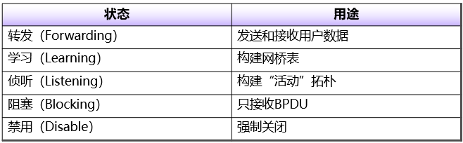

**链路聚合的原则（前提条件）：**

1.一共可以配置32个Trunk组，每个Trunk组最多包含8个成员端口。

2.支持跨接口板的聚合，成员端口可以分布在任何接口板上，但是所选择的端口必须工作在全双工模式，工作速率必须一致。

3.成员端口和链路聚合组的模式可以是access、trunk或hybrid，但是必须保持一致。

**链路聚合的优点**：1.通过将多个物理链路捆绑为一个逻辑链路增加了带宽

2.增加了可靠性。当有一条链路，例如D断开，流量会自动在剩下的A B C三条链路间重新分配

**链路聚合方式（分类）**：1.静态Trunk 静态Trunk将多个物理端口直接加入Trunk组，形成一个逻辑端口。这种方式不利于观察链路聚合端口的状态。

2.LACP链路聚合控制协议：遵循IEEE 802.3ad标准；LACP通过协议将多个物理端口动态聚合到Trunk组，形成一个逻辑端口。

6个

**活动接口选举过程**：

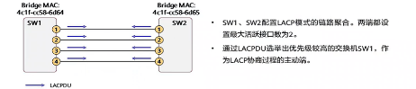

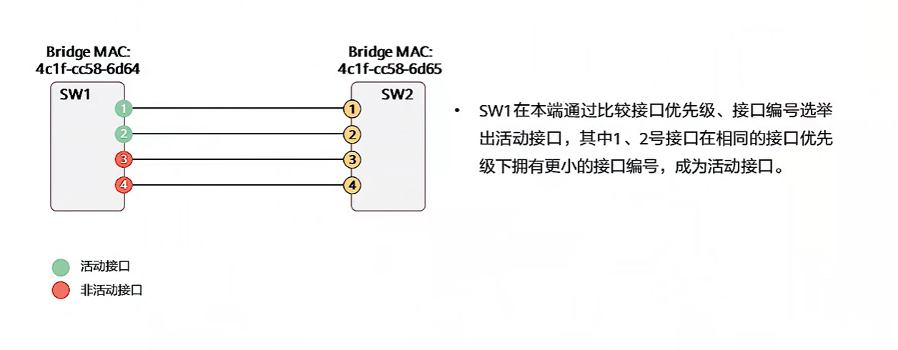

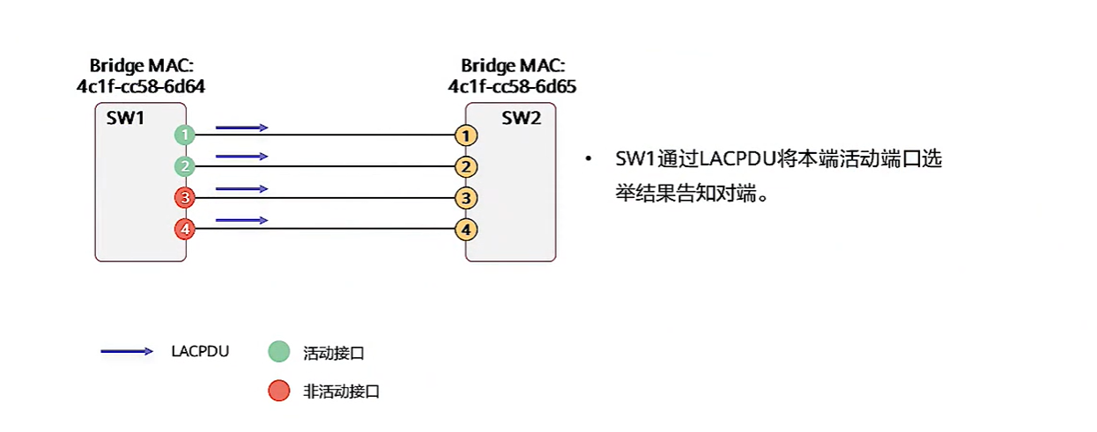

**活动链路选举**：

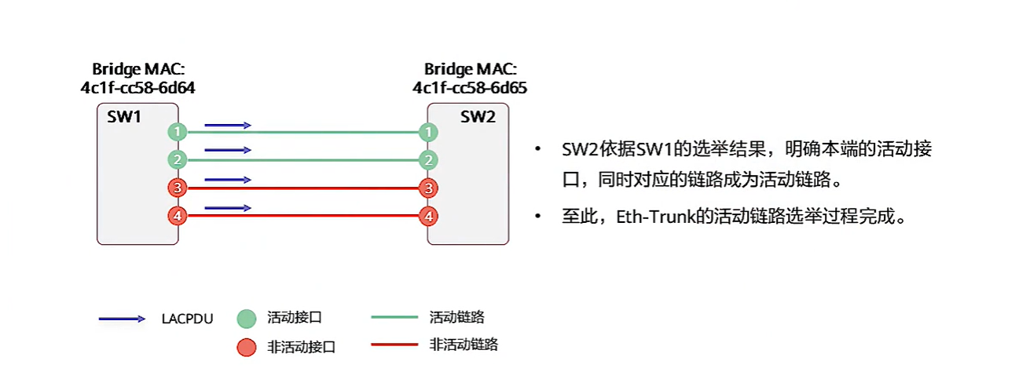

**路由表的构成：**目的网络地址（Dest）掩码（Mask）下一跳地址（Gw）发送的物理端口（interface）路由信息的来源（Owner）路由优先级（pri）度量值（metric）

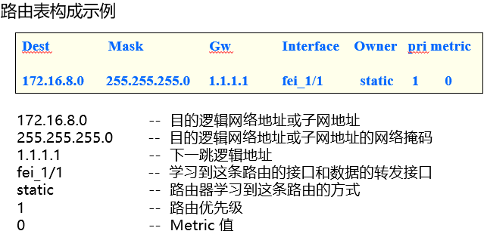

**路由的分类**：直连路由、静态路由、动态路由（PPT6.0 p16-18）

**在数据包进行转发的时候一般以最长匹配原则选择路由**。根据最长匹配原则：路由器会选择匹配最深的，也就是说可以匹配的掩码长度最长的一条路由进行转发。

**静态路由配置：**

1. **创建VLAN**

Switch>enable

Switch#conf t

Switch(config)#vlan 10

Switch(config-vlan)#name vlan10

Switch(config-vlan)#exit

Switch(config)#vlan 20

Switch(config-vlan)#name vlan20

Switch(config-vlan)#exit

1. **交换机的VLAN端口分配**

Switch(config)#interface fa0/1

Switch(config-if)#switchport access vlan 10

Switch(config-if)#no shutdown

Switch(config-if)#exit

Switch(config)#interface fa0/2

Switch(config-if)#switchport access vlan 20

Switch(config-if)#no shutdown

Switch(config-if)#exit

1. **配置IP**

Switch(config)#interface vlan 10 // 进入开启vlan10的端口

Switch(config-if)#ip address 192.168.1.1 255.255.255.0 // 设置Switch端口IP为相应网段中的默认网关地址

Switch(config-if)#no shutdown // 开启端口

Switch(config-if)#exit

Switch(config)#interface vlan 20

Switch(config-if)#ip address 192.168.3.1 255.255.255.0

Switch(config-if)#no shutdown

Switch(config-if)#exit

1. **配置路由协议**

**4.1 三层交换机**

Switch(config)#ip routing // 启动IP路由功能

Switch(config)#router rip // 启动RIP路由进程

Switch(config-router)#version 2 // 配置RIP版本2

Switch(config-router)#network 192.168.1.0 // 配置参与RIPv2路由协议的接口的范围，使之能够接收和发送RIPv2更新信息

Switch(config-router)#network 192.168.3.0

Switch(config-router)#end

**4.2 路由器**

Router(config)#router rip

Router(config-router)#version 2

Router(config-router)#network 192.168.3.0

Router(config-router)#network 192.168.4.0

Router(config-router)#end

单臂路由

